HOTELS
Le plus grand choix pour préparer votre séjour
Liste
Carte
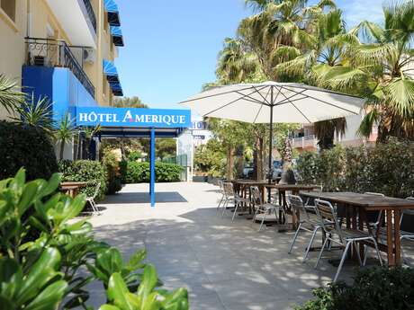
AMERIQUE HÔTEL-MOTEL ***
Une ambiance à la "méditerranéenne" à deux pas des vagues. Piscine & jacuzzi (en saison).
+33 4 67 68 04 39

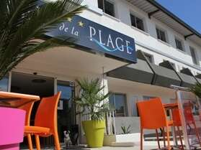
HOTEL DE LA PLAGE***
+33 4 67 68 95 43

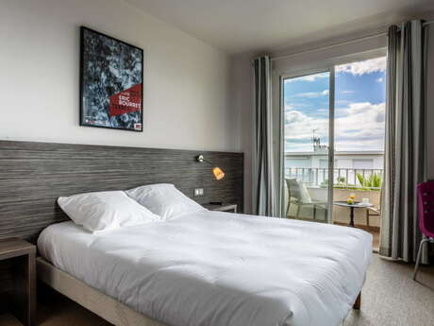
HOTEL DU MIDI ***

L’Hôtel du Midi Palavas situé entre MER et ETANGS est un lieu convivial où se mêlent confort et bien-être. L’hôtel est idéalement situé à quelques mètres de la plage. Nous vous accueillons dans des chambres doubles, triples ou familles confortables et lumineuses, dont certaines avec balcons. Notre ...
+33 4 67 68 00 53

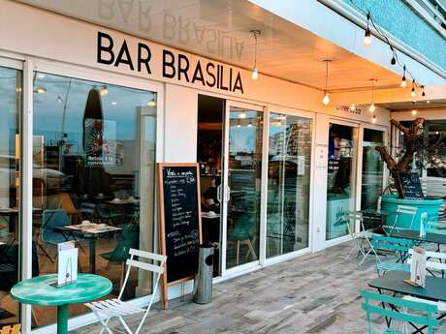
HOTEL LE BRASILIA***

Situé sur la rive gauche face à la belle plage de sable fin de Palavas-Les-Flots, notre hôtel 3 étoiles vous accueille dans une ambiance à la « méditerranéenne » pour une pause au bord des vagues. Nos chambres confortables vous accueillent pour un séjour en famille, entre amis ou entre collègues
+33 4 67 68 00 68

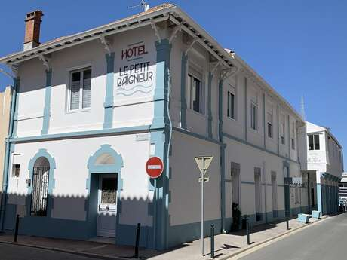
HOTEL LE PETIT BAIGNEUR**

+33 4 67 68 00 16

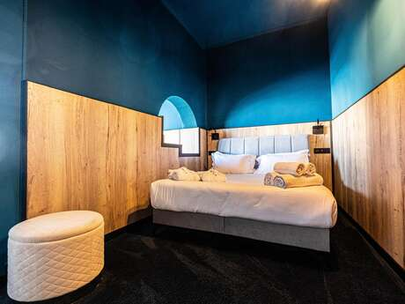
HOTEL LES 4 ELEMENTS ****
+33 4 65 84 94 65

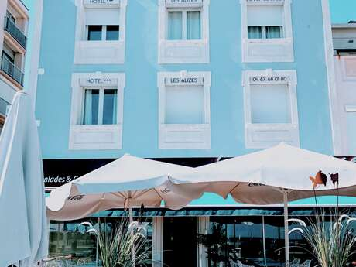
HOTEL LES ALIZES***

L’hôtel Les Alizés*** vous accueille toute l’année face à la mer à seulement 100 mètres de la plage. Le restaurant de l’hôtel propose des plats délicieux à déguster dans un cadre de vacances.
+33 4 67 68 01 80

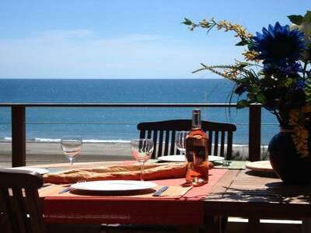
HÔTEL LE GRAND LARGE - BORD DE MER**

Entre mer et étang, 19 chambres de grand confort aux couleurs méditerranéennes avec vue mer. La plage à vos pieds !
+33 4 67 68 01 47

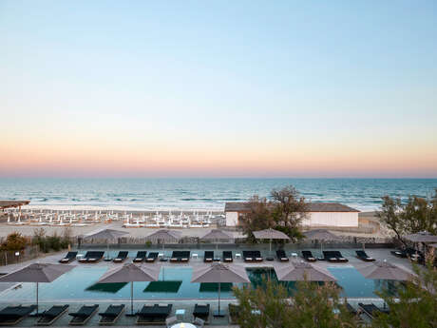
HÔTEL SPA PLAGE PALACE*****

Plage Palace***** vous invite à redécouvrir le bord de mer. À cinq minutes de l’aéroport de Montpellier et de sa nouvelle gare TGV, l'hôtel propose une échappée hors du temps, sur une des plus belles plages d’Occitanie avec l'horizon comme seul vis-à-vis. L’édifice a été imaginé par les architectes ...
+33 4 34 08 63 00

RESIDENCES
RESIDENCE ST PIERRE
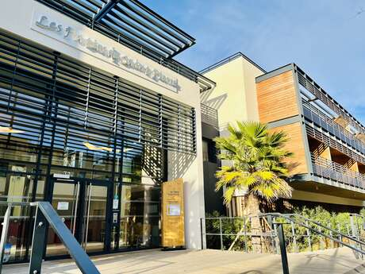
LES PATIOS DE SAINT PIERRE
A 10mn a pied du centre-ville de Palavas-les-Flots, et à 100m de la plage, les Appart‘Hôtel de la résidence vous accueillent toute l’année dans un cadre unique. Située à 15mn du Parc des Expositions et de l’Aéroport de Montpellier, la Résidence « Les Patios de Saint Pierre » convient aux voyages d’a...
+33 4 11 28 21 83

RESIDENCE DE TOURISME L'ALBATROS

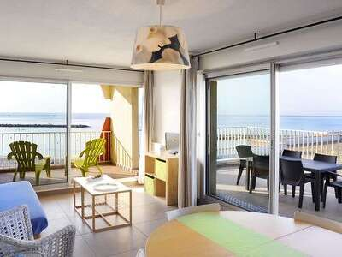

La résidence l’Albatros vous reçoit toute l’année le temps d'un week-end, d'une semaine ou plus. A 1 kilomètre du centre ville, les pieds dans l'eau, , vous y bénéficiez du calme et de l’immensité du paysage. Appartements tout confort, parking sécurisé, ascenseur. 3 logements aménagés pour personne...
+33 6 34 84 11 97

Office de Tourisme & des Congrès de Palavas-les-FlotsPhare de la MéditerranéePlace de la Méditerranée - 34250 Palavas-les-Flots+33 (0)4 67 07 73 34tourisme@ot-palavaslesflots.com

